Управа района Матушкино разыскивает владельца «Фольсвагена» на улице Николая Злобина
18.05.2021
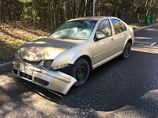
Управа района Матушкино просит выйти на связь владельца автомобиля «Фольсваген» золотого цвета, госномер «Р 626 УН 199», припаркованного на проезде по улице Николая Злобина вблизи детского сада.
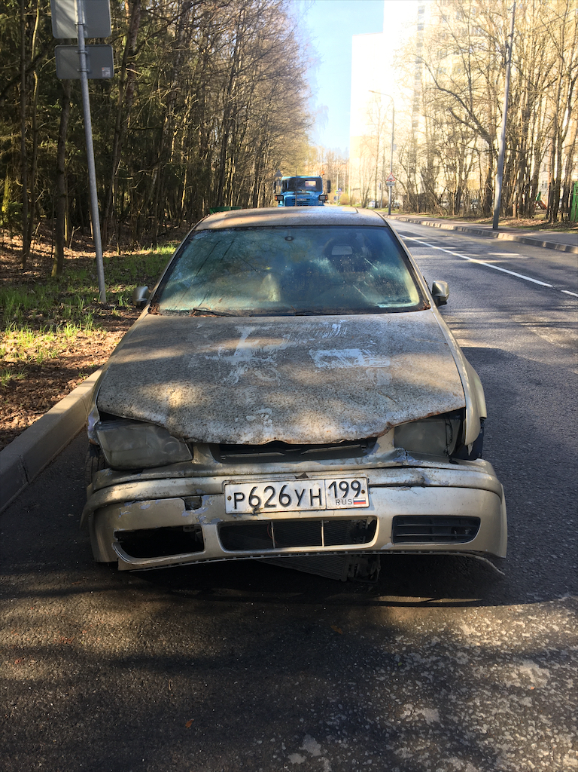
Автомобиль имеет признаки брошенного или разукомплектованного транспортного средства. Управа района убедительно просит владельца автомобиля, показанного на фотографиях, связаться с ответственным сотрудником управы района.
Если владелец автомобиля не будет обнаружен, автомобиль будет вывезен с территории района на специализированную автостоянку и впоследствии утилизирован.

Адрес страницы: http://matushkino.mos.ru/presscenter/news/detail/9955489.html
Управа района Матушкино города Москвы

